TOÁN
PHẦN ĐẠI SỐ
BÀI 3: RÚT GỌN PHÂN THỨC
CÁCH LÀM:
Phân tích tử thức và mẫu thức để được phần nhân tử chung
Chia cả tử và mẫu cho nhân tử chung đó
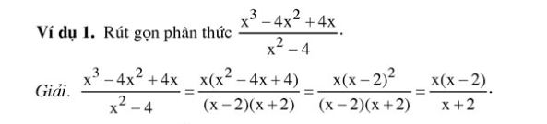
Bài tập vận dụng:
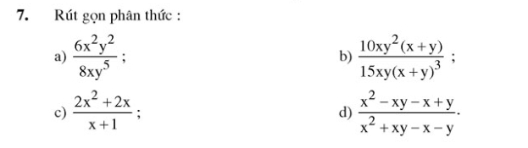
Hướng dẫn giải
a) chú ý trừ các số mũ của những lũy thừa cùng cơ số
b) Rút gọn số theo số (10 và 15), xy² và xy, (x+y) và (x+y)³
c) Đặt nhân tử chung tử thức 2x² + 2x = 2x.(………..) sau đó rút gọn với mẫu
d) Nhóm và sử dụng quy tắc dấu ngoặc (x² – xy) – (x – y) sau đó đặt nhân tử chung, tương tự đối với mẫu thức (x² + xy) – (x + y) {Chú ý khi đưa hạng tử và ngoặc nếu trước ngoặc có dấu trừ thì các hạng tử khi viết vào ngoặc phải đổi dấu}
Chú ý:
1-x = -(x-1)
2-x = -(… - …)
3-2x = -(… - …)
2y-3x = -(… - …)
Tóm lại: A = -(-A)
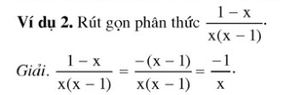
Bài tập vận dụng:

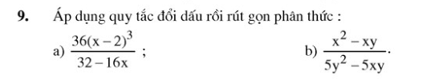
Hướng dẫn giải:
a) 32 – 16x = 16(2-x) = -16(x-2) sau đó rút gọn
b) 5y² – 5xy = 5y(….-….) = -…………….
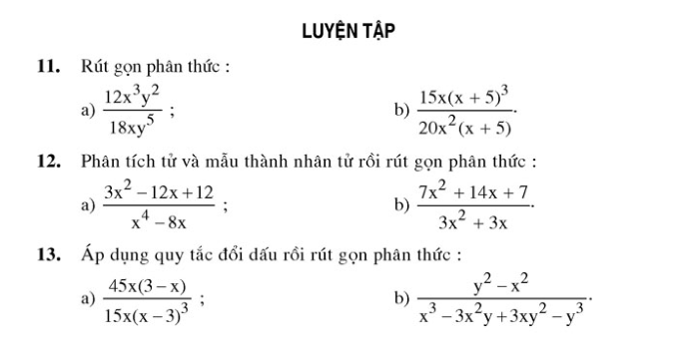
Hướng dẫn giải:
Bài 12. Giả sử tất cả các phân thức đều tồn tại, ở bài này thầy chỉ hướng dẫn rút gọn, việc tìm điều kiện xác định ta tiếp cận vào những bài sau
a)
3x² – 12x + 12 = 3(x² – 4x + 4) = 3(…-…)²
x⁴ – 8x= x(x³ - 8) = x.(x-2)(…………..)
Trên là những bước ta hiểu trong đầu không cần ghi từng dòng. Ta trình bày như sau
$$\frac{3x^{2} – 12x + 12 }{x^{4} – 8x}=\frac{3(x^{2} – 4x + 4) }{{x.(x}^{3} – 8)}=\frac{Hs đưa về HĐT 2 }{Hs đưa về HĐT 7}= \frac{Rút gọn}{Rút gọn}$$
b) Tương tự bài a, tử sau khi đặt nhân tử chung 7 lần 1 thì ta được hằng đẳng thức số 1 trong ngoặc sau đó viết về dạng thu gọn của HĐT1, mẫu ta đặt nhân tử chung 3x, cuối cùng là rút gọn
Bài 13
a) (3-x) ta viết đảo lại như chú ý hướng dẫn, sau đó rút gọn
b) Ta sắp xếp tử thức, sau đó tách theo hằng đẳng thức số 3, mẫu thức ta thu gọn lại theo hằng đẳng thức số 5. Cuối cùng HS tự rút gọn

BÀI 4: QUY ĐỒNG MẪU NHIỀU PHÂN THỨC
Cách bấm máy tính casio để tìm Ước chung lớn nhất của hai số nguyên
Alpha và dấu chia máy tính sẽ hiện ra LCM( ta bấm số thứ nhất, tiếp tục bấm shift ) để có dấu phẩy ta bấm tiếp số thứ 2 và bấm ) sau đó bấm = để kết thúc

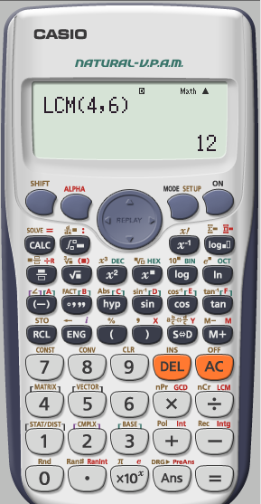

Quy đồng mẫu hai hay nhiều hơn hai phân thức là viết lại hai phân thức thành hai phân thức mới có cùng mẫu, mẫu này gọi là mẫu thức chung (hoặc mẫu chung)
Để là được ta cần nắm vững hai phần, 1 là tìm mẫu thức chung, nhân tử phụ; 2 là nhân cả tử và mẫu của phân thức cho nhân tử phụ tương ứng. Và cách làm này gọi là quy đồng mẫu phân thức.
1. Tìm mẫu thức chung: (MTC)
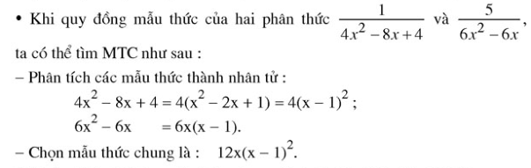

Cụ thể cách chọn mẫu thức chung:

4(x-1)² | 4 . (x-1).(x-1)
6x(x-1) | 6. x.(x-1)
Ta chọn được bội chung nhỏ nhất hoặc bội chung của hai số | 12.x.(x-1)(x-1) (có thể chọn 24 vẫn đúng)
Ta chọn được bội chung nhỏ nhất hoặc bội chung của hai số | Ta sắp xếp theo chiều dọc và chọn từ trên xuống
Hoặc
4(x-1)² | 4 . (x-1)²
6x(x-1) | 6. x.(x-1)
Ta chọn được bội chung nhỏ nhất hoặc bội chung của hai số | 12.x.(x-1)² chọn nhân tử có số mũ lớn nhất
Ta chọn được bội chung nhỏ nhất hoặc bội chung của hai số | Ta sắp xếp theo chiều dọc và chọn từ trên xuống

So sánh giữa mẫu thức chung và mẫu của từng phân thức để tìm nhân tử phụ tương ứng.
Cách 1:
MTC: 12.x.(x-1)(x-1)
Mẫu 1: 4 . (x-1).(x-1)
Ta thấy ở mẫu 1 thiếu 3, thiếu x để đầy đủ MTC, vậy nhân tử phụ là 3x
MTC: 12.x.(x-1)(x-1)
Mẫu 2: 6. x.(x-1)
Ta thấy ở mẫu 1 thiếu 2, thiếu một cái (x-1) để đầy đủ MTC, vậy nhân tử phụ là 2.(x-1)

Cách 2:
MTC: 12.x.(x-1)²
Mẫu 1: 4 . (x-1)²
Ta thấy ở mẫu 1 thiếu 3, thiếu x để đầy đủ MTC, vậy nhân tử phụ là 3x
MTC: 12.x.(x-1)²
Mẫu 2: 6.x.(x-1)
Ta thấy ở mẫu 1 thiếu 2, thiếu một cái (x-1) mới được (x-1)² để đầy đủ MTC, vậy nhân tử phụ là 2.(x-1)
Ta tiếp tục phần 2
2. Quy đồng mẫu thức:
Ta nhân cả tử và mẫu của phân thức cho nhân tử phụ tương ứng
Cụ thể như sau:
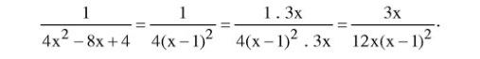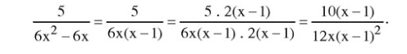
3. Bài tập
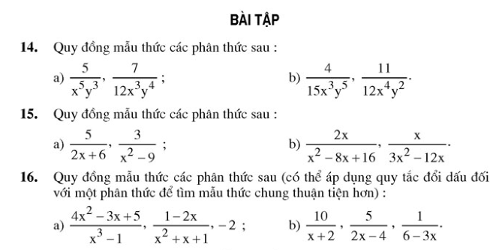

HẾT PHẦN ĐẠI SỐ

PHẦN HÌNH HỌC
ÔN TẬP CHƯƠNG 1
A. LÍ THUYẾT
HS tự trả lời các câu hỏi từ 1 đến 9 ở phần ôn tập chương vào giấy A4, viết hai bảng, một bảng để dành nộp khi cho thầy, một bảng lưu lại cho bản thân mình
Khi viết nhớ học thuộc, thầy sẽ gọi trả bài trong lúc học
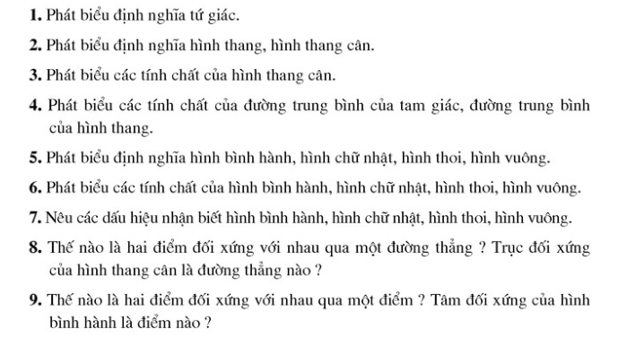
B. BÀI TẬP
Bài 88
Cho các hình vẽ, HS hãy hình dung và xác định theo yêu cầu của đề bài sao cho tương ứng với hình vẽ
Hình vẽ của đề bài

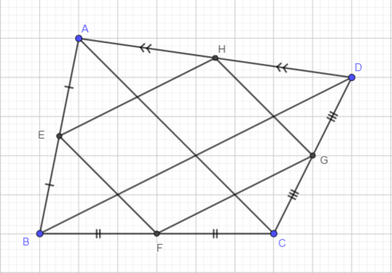

a) Hình vẽ tương ứng với câu a
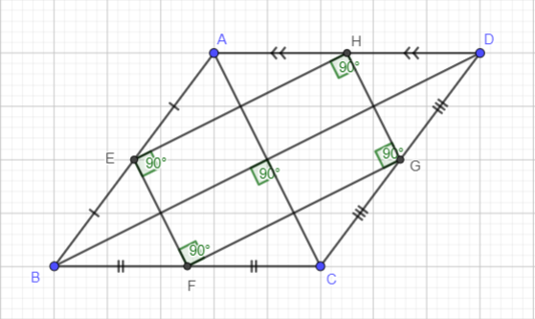
b) Hình vẽ tương ứng với câu b
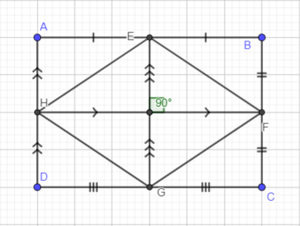
c) Hình vẽ tương ứng với câu c
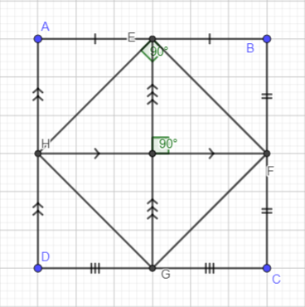
Cách trình bày đơn giản: Tứ giác EFGH là hình vuông khi và chỉ khi tứ giác ABCD là hình vuông (ở bài này HS chỉ nhận dạng, chưa cần giải thích cụ thể tại sao lại như vậy)

Bài 89
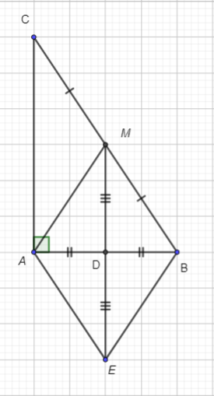
Đường trung tuyến AM ứng với cạnh huyền BC là đường xuất phát từ A đến trung điểm M của BC, ta sẽ được AM = BM = CM (3 đoạn thẳng bằng nhau)
D là trung điểm của AB nghĩa là AD = BD
E và M đối xứng với nhau qua D nghĩa là D là trung điểm của EM hay ED = MD
Khi làm bài hình học, ta cần phân tích xem đề bài cho gì, ta được gì, nếu viết giả thuyết kết luận nhưng không biết đề bài cho gì mà chỉ viết cho có thì không nên
Câu a đề bài yêu cầu chứng minh hai điểm E và M đối xứng với nhau qua AB nghĩa là yêu cầu chứng minh hai điểm đối xứng qua một đường thẳng
Câu b tứ giác AEMC, AEBM là hình gì? Vì sao?
Câu c tính chu vi tứ giác AEBM
Câu d tam giác vuông ABC có điều kiện gì thì AEBM là hình vuông?
a) Chứng minh E và M đối với với nhau qua AB ta chứng minh AB là đường trung trực của đoạn thẳng EM. Muốn chứng minh đường trung trực ta cần chứng minh hai điều, một là chứng minh vuông góc (AB vuông góc EM), hai là chứng minh trung điểm (AB đi qua trung điểm của EM
Tam giác ABC vuông tại A có:
EM = BM (AM là đường trung tuyến của tam giác ABC)
AD = BD (D là trung điểm của AB)
Do đó MD là đường trung bình của tam giác ABC
Suy ra MD//AC
Mà AC vuông góc AB
Suy ra MD cũng vuông góc với AB (tạm thời chúng ta dùng lời cho quen, về sau đổi lời văn thành kí hiệu toán học)
Ta lại có AB đi qua trung điểm D của EM vì E và M đối xứng với nhau qua D
Suy ra E và M đối xứng với nhau qua AB
b) Tứ giác AEMC, AEBM là hình gì? Vì sao?
* Ta có: MD = ½ AC (Đường trung bình song song và bằng nữa cạnh đáy)
MD = ½ ME (D là trung điểm của EM)
Suy ra AC = ME
Mà AC//ME (Do AC //MD ở câu a)
Do đó tứ giác AEMC là hình bình hành (dấu hiệu nhận biết hình bình hành: hai cạnh đối song song và bằng nhau
* Tứ giác AEBM có:
AD = BD (D là trung điểm của AB)
ED = MD (D là trung điểm của EM)
Do đó AEBM là hình bình hành (hai đường chéo cắt nhau tại trung điểm của mỗi đường)
Mà AB vuông góc với EM (chứng minh ở câu a)
Do đó AEBM là hình thoi (hình bình hành có hai đường chéo vuông góc với nhau là hình thoi)
c) Tính chu vi tứ giác AEBM
Muốn tính chu vi của tứ giác nào đó ta tính tổng độ dài tất cả các cạnh của tứ giác đó
Mà AEBM là hình thoi nên ta chỉ cần tìm độ cài của một cạnh thì ba cạnh còn lại sẽ có cùng số đo, nên để tính nhanh chu vi của hình thoi ta lấy độ dài cạnh nhân 4
Vì BC = 4cm nên MC = 4:2 = 2cm Vậy chu vi hình thoi AEBM = 4.2 = 8cm
d) HS quan sát hình vẽ và suy luận theo yêu cầu cảu đề bài
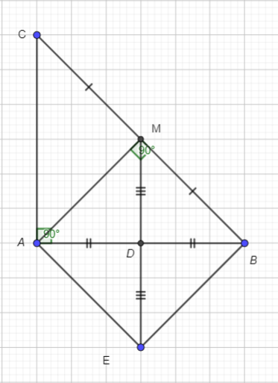
Tổng kết:
Khi học hình ta cần thuộc được lí thuyết, thật vững, khi đó học hình mới dễ hơn đôi chút, nếu các em học hình học mà không thuộc được lí thuyết thì không thể tiến bộ hơn được. Điển hình như ở bài 89, các em thấy các kiến thức cần dùng bao gồm
1. Dấu hiệu nhận biết của hình bình hành
2. Dấu hiệu nhận biết hình thoi
3. Đối xứng tâm
4. Đối xứng trục
5. Dấu hiệu nhận biết hình vuông
6. Đường trung tuyến ứng với cạnh huyền
7. Đường trung bình của tam giác (khái niệm + định lí 2)
Các kiến thức các em thuộc vững rồi thì khi gv giảng bài các em sẽ biết được gv đang nói về vấn đề gì, các em ghi nhớ điều này, đến khi làm theo hướng tự luận chắc chắn nếu không thuộc bài các em sẽ không thể làm được, cố gắng lên các em.

VẬT LÝ
Bài 7. ÁP SUẤT
I/ Áp lực là gì?
Là lực ép có phương vuông góc với mặt bị ép.
II/ Áp suất:
1. Tác dụng của áp lực phụ thuộc vào yếu tố nào:
* Kết luận: Tác dụng của áp lực càng lớn khi áp lực càng mạnh và diện tích bị ép càng nhỏ
2. Công thức tính áp suất: Áp suất được tính bằng độ lớn của áp lực trên một đơn vị diện tích bị ép.
p = F/S
Trong đó :
p: là áp suất (N/m²)
F: Áp lực (N)
S: Diện tích bị ép (m²)
1Pa = 1N/m²
III/Vận dụng:
C4: Dựa vào áp lực tác dụng và diện tích bị ép để làm tăng hoặc giảm áp suất.
VD: Lưỡi dao bén dễ thái hơn lưỡi dao không bén.
C5: Tóm tắt:
F1 = P1 = 340000N
S1 = 1,5 m²
F2 = P2 = 20000 N
S2 = 250 cm² = 0,025m²
Giải
Áp suất xe tăng tác dụng lên mặt đường:
p₁ = 226666 (N/m²)
Áp suất ôtô tác dụng lên mặt đường:
p₂ = 800000 (N/m²)
Vì áp suất của ôtô lớn hơn nên ôtô bị lún còn xe tăng thì không.
BTVN: bài 7.1 => 7.10/SBT

HÓA HỌC
PHẢN ỨNG HOÁ HỌC (T2)
III. Khi nào PƯHH xảy ra
1. Các chất phản ứng phải tiếp xúc với nhau.
2. Một số phản ứng cần có nhiệt độ
3. Một số phản ứng cần có mặt chất xúc tác.
IV. Làm thế nào để nhận biết có PƯHH xảy ra.
- Dựa vào có chất mới xuất hiện, có tính chất khác với chất phản ứng.
- những tính chất khác mà ta dễ nhận biết là :Màu sắc, tính tan, trạng thái
BÀI THỰC HÀNH 3
Thí nghiệm 1: Hòa tan và đun nóng KMnO₄:
+ Ống 1: KMnO₄ tan hết tạo thành chất lỏng màu tím.
+ Ống 2: Thuốc tím chuyển thành chất mới màu đen, đổ water vào lắc nhẹ thì chất rắn chỉ tan 1 phần tạo dung dịch có màu xanh, và 1 phần chất rắn không tan trong water có màu đen.
+ Ống nghiệm 1: Thuộc hiện tượng vật lý vì không sinh ra chất mới.
+ Ống nghiệm 2: Thuộc hiện tượng hóa học vì sinh ra chất mới.
Thí nghiệm 2: Thực hiện phản ứng với Calcium hydroxide:
+ Ống 1: Thổi nhẹ hơi thở vào ống nghiệm đựng water cất: Không có hiện tượng gì thuộc hiện tượng vật lý vì không sinh ra chất mới.
+ Ống 2: Thổi nhẹ hơi thở vào ống nghiệm đựng water vôi trong: Water vôi trong vẫn đục thuộc hiện tượng hóa học vì sinh ra chất mới.
+ Ống 1: Nhỏ dd Natri carbonat vào ống nghiệm đựng water: Không có hiện tượng gì.
+ Ống 2: Nhỏ dd Natri carbonat vào ống nghiệm đựng water vôi trong: Xuất hiện chất màu trắng đục thuộc hiện tượng hóa học vì sinh ra chất mới.
+ Dấu hiệu: Có sự thay đổi về màu sắc (xuất hiện chất màu trắng đục).

SINH HỌC
Bài 18. VẬN CHUYỂN MÁU QUA HỆ MẠCH. VỆ SINH HỆ TUẦN HOÀN

I. Sự vận chuyển máu qua hệ mạch
- Máu được vận chuyển qua hệ mạch nhờ sức đẩy do tim tạo ra. Sức đẩy này tạo nên áp lực trong mạch máu, gọi là huyết áp..
- Máu ở tĩnh mạch về tim được là nhờ: sức đẩy tạo ra do co bóp cơ bắp quanh thành mạch, sức hút của lồng ngực khi hít vào, sức hút của tâm nhĩ khi dãn ra, ở những nơi máu vận chuyển ngược chiều trọng lực về tim được hỗ trợ của van để máu không chảy ngược.
II/ Vệ sinh tim mạch
1/ Cần bảo vệ tim mạch tránh các tác nhân có hại:
- Cần khắc phục và hạn chế các nguyên nhân làm tăng nhịp tim và huyết áp không mong muốn
- Tim phòng các bệnh có hại cho tim mạch như thương hàn, bạch hầu.
- Hạn chế ăn các thức ăn có hại cho tim mạch như mỡ động vật.
2/ Cần rèn luyện hệ tim mạch:
- Cần rèn luyện tim mạch thường xuyên đều đặn, vừa sức bằng các hình thức thể dục, thể thao, xoa bóp.

TIN HỌC
BÀI 5: TỪ BÀI TOÁN ĐẾN CHƯƠNG TRÌNH
1. Xác định bài toán
- Khái niệm bài toán: là 1 công việc hay 1 nhiệm vụ cần được giải quyết.
- Xác định bài toán là đi xác định điều kiện cho trước và xác định kết quả cần thu được.
- Ví dụ: Tính diện tích tam giác
+ Điều kiện cho trước: 3 cạnh của tam giác
+ Kết quả cần thu được: Diện tích tam giác
2. Quá trình giải bài toán trên máy tính
- Máy tính hoạt động dưới sự chỉ đạo của con người, để giải quyết 1 bài toán trên máy tình là đưa cho máy tính dãy hữu hạn các thao tác đơn giản mà nó có thể thực hiện để từ các điều kiện cho trước, ta được kết quả cần tìm.
- Khái niệm thuật toán: các thao tác cần thiết để giải quyết 1 bài toán.
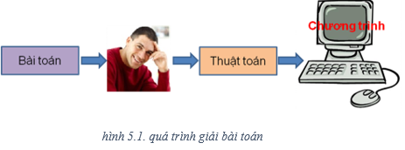
- Quá tình giải bài toán gồm các bước:
+ B1: Xác định bài toán, bao gồm xác định điều kiện cho trước và xác định kêt quả cần đạt được
+ B2: Mô tả thuật toán, liệt kê các thao tác cần thực hiện.
+ B3: Viết chương trình, dùng thuật toán vừa viết ra chuyển thành chương trình để máy tính có thể hiểu và thực hiện.
3. Mô tả thuật toán
- Xét ví dụ: Pha trà mời khách
INPUT: Trà, nước sôi, ấm và chén.
OUTPUT: Chén trà đã pha để mời khách
+ B1: Tráng ấm, chén bằng nước sôi
+ B2: Cho trà vào ấm
+ B3: Rót nước sôi vào ấm và đợi khoảng 3 đến 4 phút.
+ B4: Rót trà ra chén để mời khách.
- Khái niệm thuật toán: là dãy các thao tác cần thực hiện theo 1 trình tự xác định để thu được kết quả cần thiết từ những điều kiện cho trước.
- Khái niệm mô tả thuật toán: là việc liệt kê các bước thực hiện công việc( như ví dụ pha trà). Các bước của thuật toán thực hiện tuần tự từ trên xuống dưới.
4. Một số ví dụ về thuật toán
Ví dụ 1: một hình A được ghép từ hình chữ nhật với chiều rộng 2a, chiều dài b và 1 hình bán nguyệt bán kính a như hình 5.2
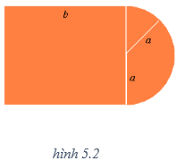
INPUT: các số a là ½ chiều rộng của hình chữ nhật và là bán kính của hình bán nguyệt, b là chiều dài của HCN.
OUTPUT: Diện tích của A
Thuật Toán:
B1: tính S hình chữ nhật, S1 = 2a∗b;
B2: tính S hình bán nguyệt, S2 = πa^{2/2};
B3: tính S tổng, S = S1 + S2;
Ví dụ 2: Tính tổng của 100 số tự nhiên đầu tiên
INPUT: Dãy 100 số tự nhiên đầu tiên: 1, 2, …, 100.
OUTPUT: Giá trị tổng 1 + 2 + … + 100.
Thuật toán:
- B1: SUM 0; I 0.
- B2: SUM SUM + I; I I + 1.
- B3: nếu I ≤ 100, thì quay lại bước 2. Ngược lại, thông báo giá trị SUM và kết thúc thuật toán. Ví dụ 3: Đổi giá trị của 2 biến x và y.,
INPUT: Hai biến x, y có giá tri tương ứng là a và b
OUTPUT: Hai biến x, y có giá trị tương ứng là b và a
Thuật Toán:
- B1: z := x, khi đó z có giá trị là a
- B2: x := y, khi đó x có giá trị là b
- B3: y := z, khi đó y có giá trị là a.
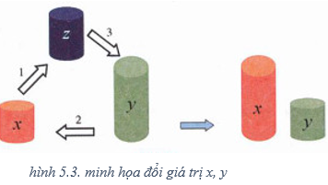
Ví dụ 4: Cho hai số thực a, b. Hãy cho biết kết quả so sánh hai số đó dưới dạng ″a lớn hơn b″, ″a nhỏ hơn b″ hoặc ″a bằng b″.
INPUT: hai số thực a và b
OUTPUT: kết quả so sánh
Thuật Toán:
- B1: Nếu a >b, kết quả là ″a lớn hơn b″ và chuyển đến Bước 3
- B2: Nếu a < b, kết quả là "a nhỏ hơn b"; ngược lại, kết quả là ″a bằng b″
- B3: Kết thúc thuật toán

Ví dụ 5: Tìm số lớn nhất trong dãy các số A1, A2,… An cho trước.
INPUT: Dãy A các số A1, A2,.. An ( n ≥ 1)
OUTPUT: Giá trị MAX = max{A1, A2,..An}
Thuật Toán:
- B1: MAX := A1, I := 1.
- B2: Nếu Ai > MAX, gán MAX := Ai.
- B3: I := i+1.
- B4: Nếu I ≤ n, quay lại bước 2.
- B5: Thông báo giá trị MAX và kết thúc thuật toán.

NGỮ VĂN 8

Tuần: 10 .Tiết PPCT: 37 : NÓI QUÁ
I. Nói quá và tác dụng của nói quá
1. Phân tích ngữ liệu: SGK/101
*Ví dụ:
- chưa nằm đã sáng
- chưa cười đã tối
-> Phóng đại về tính chất của hiện tượng thời tiết
-> Nhấn mạnh tính chất của thời tiết: đêm tháng năm và ngày tháng mười rất ngắn.
- thánh thót như mưa
-> Phóng đại về mức độ của sự việc
-> Nhấn mạnh sự lao động vất vả cực nhọc của người nông dân
=> Nói quá
*Tác dụng: Nhằm nhấn mạnh, gây ấn tượng tăng sức biểu cảm.
2.Ghi nhớ: SGK/102
*Lưu ý:
- Sử dụng nói quá.
II. Luyện tập: sgk 102,103.
Tuần: 10 .Tiết PPCT: 38 : Trả bài kiểm tra giữa kì I

Tuần: 10 .Tiết PPCT: 39-40. ÔN TẬP TRUYỆN KÍ VIỆT NAM

I. Thống kê những văn bản truyện ký VN đã học từ đầu năm học.
TÊN VB | T. GIẢ | T.LOẠI | NỘI DUNG | NGHỆ THUẬT
Tôi  đi học  1941 | Thanh Tịnh (1911-1988) | Truyện  ngắn | - Những kỉ niệm trong sáng về ngày đầu tiên đi học. | - Tự sự kết hợp trữ tình, kể chuyện + miêu tả, biểu cảm  - Nghệ thuật so sánh.
Trong lòng mẹ  (Những ngày thơ ấu) 1940 | Nguyên Hồng  (1918-1982) | Hồi  kí | - Nỗi đắng cay, tủi cực và tình yêu mẹ mãnh liệt của bé Hồng khi xa mẹ và trong lòng mẹ. | - Tự sự + miêu tả, biểu cảm  - Diễn biến tâm lí nhân vật: cảm xúc nồng nàn, mãnh liệt  - Hình ảnh so sánh, liên tưởng táo bạo.
Tức nước vỡ bờ (Tắt đèn)  1939 | Ngô  Tất Tố (1893-1954) | Tiểu  thuyết | - Vạch trần bộ mặt tàn ác, bất nhân của chế độ phong kiến.  - Tố cáo chính sách thuế khoá vô nhân đạo.  - Ca ngợi phẩm chất cao quí, sức mạnh tiềm tàng, phản kháng mạnh mẽ của chị Dậu - người PN nông dân trước CMT8. | - Xây dựng tình huống truyện bất ngờ, cao trào và giải quyết hợp lí. Xây dựng nhân vật qua ngôn ngữ, hành động trong thế tương phán của các nhân vật  - Ngòi bút hiện thực khoẻ khoắn, lạc quan.
Lão Hạc  (Lão Hạc)  1943 | Nam Cao (1915-1951) | Truyện  ngắn | - Số phận đau thương và phẩm chất cao đẹp của nông dân trước cách mạng  -Thái độ trân trọng của tác giả với họ. | - Tự sự + miêu tả, biểu cảmcảm  - Cách miêu tả, khắc hoạ t/c nhân vật qua miêu tả, phân tích diễn biến tâm lí nhân vật  - Ngôn ngữ kể chuyện chân thực, giản dị, tự nhiên, đậm đà chất nông thôn...
II. Điểm giống nhau và khác nhau của các đoạn trích: Trong lòng mẹ, Tức nước vỡ bờ, Lão Hạc.
1. Giống nhau:
- Thể loại: Đều là văn tự sự, truyện kí hiện đại giai đoạn 1930 – 1945.
- Đề tài: Đều lấy đề tài về con người và cuộc sống xã hội đương thời của tác giả.
+ Số phận của những con người cực khổ bị xã hội thực dân nửa phong kiến vùi dập.
* Giá trị tư tưởng, nội dung:
+ Giá trị hiện thực: Phản ánh hiện thực xã hội Việt Nam trước năm 1945:
+ Đều chan chứa tinh thần nhân đạo
2. Khác nhau
- Về thể loại: Trong lòng mẹ (hồi kí), Tức nước vỡ bờ (tiểu thuyết), Lão Hạc (Truyện ngắn).
- Nội dung:
a. Trong lòng mẹ:
- Chủ đề - đề tài: Tình cảnh khốn khổ của chú bé mồ côi, mẹ đi lấy chồng xa
- ND: Nỗi đau và tình yêu thương mẹ của chú bé Hồng, cảm xúc hạnh phúc khi được ở trong lòng mẹ....
- NT: Giọng văn chân thành tha thiết, cảm xúc tuôn trào, liên tưởng tưởng tượng mới mẻ…
b. Tức nước vỡ bờ:
- Chủ đề - đề tài: Người nông dân cùng khổ bị áp bức đè nén vùng lên.
- ND: Phê phán chế độ bất nhân, ca ngợi phẩm chất và sức sống tiềm tàng của người PN nông thôn trước CMT8.
- NT: XD nhân vật qua cử chỉ hành động trong thế đối lập, tương phản…Kể chuyện và miêu tả sinh động.
c. Lão Hạc:
* Đặc điểm chung của văn xuôi hiện thực trước CM:
- Ra đời vào thời kì 1900-1945 (Truyện trung đại TK 10 - 19).
- Đổi mới sâu sắc theo hướng hiện đại hóa (từ 1930).
- Viết bằng chữ quốc ngữ (Truyện TĐ viết bằng chữ Hán).
- Nội dung phản ánh trung thực c/s XH đương thời, tố cáo, phê phán XH (Truyện TĐ có yếu tố hư cấu và mang tính giáo huấn).
III. Các nhân vật chính và các đoạn văn đặc sắc:
1. Nhân vật:
- Nhân vật bé Hồng: Lòng thương mẹ vô bờ.
- Nhân vật chị Dậu: Là hình ảnh đẹp về người phụ nữ VN.
- Nhân vật lão Hạc: Hình ảnh người cha thương con hết mực và nhân cách cao thượng.
2. Đoạn văn đặc sắc:
- Đoạn bé Hồng ở trong lòng mẹ.
- Đoạn chị Dậu đánh tên cai lệ.
- Đoạn tâm trạng của lão Hạc khi bán chó.
- Đoạn cái chết dữ dội của lão Hạc.

TIẾNG ANH
Unit 4 | OUR CUSTOMS AND TRADITIONS

VOCABULARY
Word | Type | Pronunciation | Meaning
Accept | (v) | /əkˈsept/ | chấp nhận, nhận
break with | (v) | /breɪk wɪð/ | không theo
Clockwise | (adv) | /ˈklɒkwaɪz/ | theo chiều kim đồng hồ
Compliment | (n) | /ˈkɒmplɪmənt/ | lời khen
Course | (n) | /kɔːs/ | món ăn
Cutlery | (n) | /ˈkʌtləri/ | bộ đồ ăn (gồm thìa, dĩa, dao)
Filmstrip | (n) | /ˈfɪlmstrɪp/ | đoạn phim
Host | (n) | /həʊst/ | chủ nhà (nam)
Hostess | (n) | /ˈhəʊstəs/ | chủ nhà (nữ)
Generation | (n) | /ˌdʒenəˈreɪʃn/ | thế hệ
Offspring | (n) | /ˈɒfsprɪŋ/ | con cái
Oblige | (v) | /əˈblaɪdʒ/ | bắt buộc
Palm | (n) | /pɑːm/ | lông bàn tay
pass down | (v) | /pɑːs daʊn/ | truyền cho
Prong | (n) | /prɒŋ/ | đầu đĩa (phần có ăang)
Reflect | (v) | /rɪˈflekt/ | phản ánh
Sharp | (adv) | /ʃɑːp/ | chính xác, đúng

    - GRAMMAR REVIEW
- SHOULD
  - Chúng ta dùng “should” với động từ nguyên mẫu (do, go...):
I should do a lot of homework tonight.
Dùng “should” giống nhau cho tất cả các ngôi:
I/ you/ he/ she/ it/ we/ they should come.

Thể phủ định là “shouldn’t”:
You shouldn’t work all day.

Chúng ta dùng “I should” hoặc” “We should” đề nghị những điều tốt chúng ta nên làm:
I should go home. It’s midnight.

We should invite them to our wedding.

Chúng ta dùng “I shouldn’t” hoặc “We shouldn’t” nói về những việc không nên làm vì chúng không có lợi cho chúng ta:
I shouldn’t eat so much food.
Chúng ta dùng “should/ shouldn‟t đưa ra lời khuyên:
You should look for a better place to eat.
“Should” được dùng có tác dụng không mạnh mẽ bằng “must‟ hoặc “have to”. Hãy so sánh:
You should drink more milk. (It‟s a good idea.)
You must drink more milk, said the doctor. (It‟s very important)

Chúng ta sử dụng dạng câu hỏi “Should I/ we...?” để xin lời khuyên:
What should I say to Peter?
I need a new passport. Where should I go?

Chúng ta có thể nói “I think we should”, “I don’t think you should” v.v... khi đƣa ra ý kiến:
I think we should get two tickets.
Chúng ta thƣờng không nói: I think you shouldn‟t
Chúng ta có thể sử dụng “Do you think I should...?” để xin lời khuyên:
Tom hasn’t replied to my letter. Do you think I should phone him?

HAVE TO
  - Cách dùng: Chỉ sự bắt buộc ai đó phải làm gì theo yêu cầu của người khác
  - Công thức: Sử dụng “have to” như một động từ thường.

(+) S + have/ has to + V (infinitive)
(-) S + don’t/ doesn’t have to + V (infinitive) (?) Do/ Does + S + have to + V (infinitive)?
➔ Yes, S + do/ does.
➔ No, S + don't/ doesn't.

Ví dụ
    - I have to wear school uniform on Monday and Friday. (The school insists.)
    - He has to be at cafeteria at 8 p.m this evening. (He has got the appointment.)

LỊCH SỬ
Bài 11: CÁC NƯỚC ĐÔNG NAM Á CUỐI THẾ KỈ XIX - ĐẦU THẾ KỈ XX
I. Quá trình xâm lược của chủ nghĩa thực dân ở các nước Đông Nam Á:
- Đông Nam Á có vị trí địa lí quan trọng, giàu tài nguyên, chế độ phong kiến khủng hoảng, suy yếu.
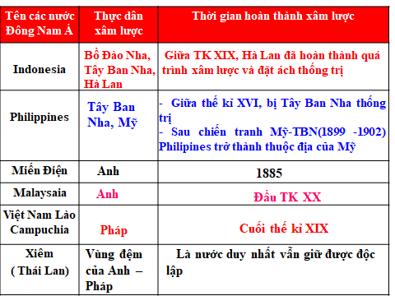
II. PHONG TRÀO ĐẤU TRANH GIẢI PHÓNG DÂN TỘC
1. Nguyên nhân
- Chính sách cai trị của chính quyền thực dân càng làm cho mâu thuẫn dân tộc ở các nước Đông Nam Á thêm gây gắt, hàng loạt phong trào đấu tranh nổ ra
2/ Diễn biến:
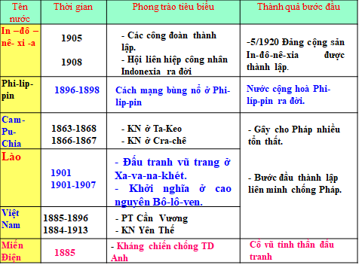
Kết quả:
- Các cuộc đấu tranh đều bị thất bại

Bài 12: NHẬT BẢN GIỮA THẾ KỶ XIX - ĐẦU THẾ KỶ XX
I. CUỘC DUY TÂN MINH TRỊ
1. Tình hình Nhật Bản giữa thế kỉ XIX:
-Giữa TK XIX, Chế độ phong kiến lâm vào tình trạng bế tắc, suy thoái. Các nước tư bản phương Tây tìm cách xâm nhập.
- 01/1868: Thiên hoàng Minh Trị tiến hành một loạt cải cách tiến bộ.
2. Nội dung những cải cách Minh Trị:
+ Chính trị: xác lập quyền của giai cấp tư sản, thiết lập chế độ quân chủ lập hiến (Hiến pháp 1889)
+ Kinh tế: Thống nhật thị trường, tiền tệ, xây dựng cơ sở hạ tầng, phát triển kinh tế TBCN ở nông thôn
+ Quân sự: tổ chức, huấn luyện quân đội theo kiểu phương Tây, thực hiện nghĩa vụ quân sự, phát triển kinh tế quốc phòng.
+ Giáo dục: bắt buộc, chú trọng khoa học kĩ thuật, cử học sinh đi du học.
- Kết quả:
+ Nhật từ một nước nông nghiệp phát triển thành một nước tư bản công nghiệp.
+ Đến đầu thế kỉ XX, Nhật Bản phát triển thành một đế quốc hùng mạnh ở châu Á.
-> Đây là cuộc cách mạng tư sản.

ĐỊA LÝ
Bài 8 : Tình hình phát trieern kinh tế xã hội các nước Châu Á
- Nông nghiệp
- Lúa gạo , lúa mì, ngô là những cây lương thực quan trọng ở châu Á
- Lúa gạo là cây quan trọng nhất. Châu Á chiếm gần 93% sản lượng lúa gạo và khoảng 39% sản lượng lúa mì của thế giới năm 2003
- Châu á nổi tiếng trồng cây công nghiệp như : chè , bông, cà phê, cao su,…
- Các vật nuôi ở châu á rất đa dạng : trâu , bò , lợn, gà được nuôi ở vùng khí hậu ẩm ướt
- Dê bò ngựa , cừu được nuôi ở nhiều vùng khí hậu tương đối khô hạn
- Công nghiệp
- Cơ cấu ngành đa dạng nhưng phát triển chưa đều
- Công nghiệp khai khoáng phát triển ở nhiều nước
- Công nghiệp luyện kim cơ khí điện tử phát triển mạnh ở nhật bản , hàn quốc, trung quốc, đài loan
- Công nhiệp sản xuất hàng tiêu dùng phát triển ở hầu hết các nước
- Dịch vụ
- Hoạt động dịch vụ ngày càng được coi trọng
- Nhật bản , Singgapo là những nước có ngành dịch vụ phát triển cao

CÔNG NGHỆ
CHƯƠNG III. GIA CÔNG CƠ KHÍ
BÀI 18: VẬT LIỆU CƠ KHÍ
I. Các vật liệu cơ khí phổ biến: Vật liệu cơ khí gồm hai nhóm chính vật liệu kim loại và vật liệu phi kim loại.
1. Vật liệu kim loại
a. Kim loại đen: Gồm thép và gang
+ Nếu tỉ lệ cacbon trong vật liệu 2,14% là thép
+ Nếu tỉ lệ cacbon trong vật liệu > 2,14% là gang
- Ứng dụng: sản xuất đồ gia dụng, làm vật liệu trong xây dựng,...
b. Kim loại màu: Gồm đồng, nhôm, kẽm ... và hợp kim của chúng
- Tính chất: Dễ kéo dài, dát mỏng, dẫn điện, dẫn nhiệt tốt, ít bị oxi hoá trong môi trường,...
- Ứng dụng: sản xuất đồ gia dụng, chi tiết máy,...
2. Vật liệu phi kim loại: Gồm chất dẻo và cao su.
- Tính chất: Dẫn điện, dẫn nhiệt kém, dễ gia công, không bị o6xi hóa....
- Ứng dụng: Sử dụng nhiều trong chế tạo săm lốp xe, các dụng cụ trong gia đình, vỏ dây dẫn điện....
a. Chất dẻo: gồm hai loại:
- Chất dẻo nhiệt.
- Chất dẻo nhiệt rắn.
b. Cao su: gồm hai loại:
- Cao su tự nhiên.
- Cao su nhân tạo.
II. Tính chất cơ bản của vật liệu cơ khí
- Tính cơ học: Tính cứng, tính dẻo, tính bền.
- Tính vật lí: Nhiệt độ nóng chảy, tính dẫn nhiệt,...
- Tính hoá học: Tính chịu tác dụng của axit, muối, chống ăn mòn.
- Tính công nghệ: Tính đúc, tính rèn, tính hàn,...
BÀI TẬP VỀ NHÀ
Câu 1: Muốn chọn vật liệu để gia công 1 sản phẩm người ta phải dựa vào những yếu tố nào ?
Câu 2:Hãy nối các thông tin ở cột A với cột B sao cho chúng đúng với các tính chất cơ bản của vật liệu cơ khí.
A | B
1.Tính chất cơ học | a. Cho biết khả năng gia công vật liệu
2.Tính chất vật lý | b. Khả năng vật liệu chịu được tác dụng hóa học
3.Tính chất hóa học | c. Khả năng vật liệu chịu được tác dụng của các lực bên ngoài
4.Tính chất công nghệ | d. Tính chất của vật liệu thể hiện qua các hiện tượng vật lý khi thành phần hóa học của nó không đổi
 | e. Khả năng tự thích ứng với những thay đổi của môi trường
Câu 3: Vật liệu cơ khí gồm mấy loại chính?
Câu 4: Kim loại được phân loại như thế nào? Cho ví dụ?

BÀI 20: DỤNG CỤ CƠ KHÍ
I. Dụng cụ đo và kiểm tra
1. Thước đo chiều dài
a.Thước lá:
- Chế tạo bằng thép không gỉ, ít co giãn
- Dùng đo chiều dài chi tiết, xác định kích thước sản phẩm.
b.Thước cặp: (Giảm tải không học)
2.Thước đo góc: gồm êke, ke vuông, thước đo góc vạn năng.
II. Dụng cụ tháo lắp và kẹp chặt
a. Dụng cụ tháo lắp:
- Mỏ lết, cờ lê dùng để tháo lắp bu lông, đai ốc…
- Tua vít dùng để tháo các vít có đầu xẻ rãnh
b. Dụng cụ kẹp chặt:.
- Ê tô dùng để kẹp chặt chi tiết khi gia công
- Kìm dùng để kẹp chặt chi tiết bằng tay
III. Dụng cụ gia công
- Búa có cán bằng gỗ, đầu búa bằng thép dùng để đập tạo lực
- Cưa( loại cưa sắt) dùng để cắt các vật liệu gia công bằng thép hoặc sắt
- Đục dùng để chặt vật gia công bằng sắt, thép
- Dũa dùng để tạo độ nhẵn bóng hoặc làm tù các cạnh sắc làm bằng thép
BÀI TẬP VỀ NHÀ
Câu 1: Nêu công dụng của các dụng cụ cơ khí?
Câu 2: Để cắt đứt dây thép có đường kính 0,5mm, em cần sử dụng dụng cụ nào sau đây?
A. Kìm B. Cưa C. Dũa D. Đục kết hợp với búa
Câu 3: Để thay giá sách mới bạn Nam phải nhổ đinh gỡ giá sách cũ đi và đóng giá sách mời vào. Nam có thể dùng những dụng cụ nào sau đây để thực hiện nhiệm vụ trên?
1. Dụng cụ để nhổ đinh
A. Tua vít B. Cờlê C. Kìm D. Búa có đầu nhổ đinh
2. Dụng cụ Nam dùng để đóng đinh
A. Tua vít B. Cờlê C. Kìm D. Búa

GDCD
BÀI 6: XÂY DỰNG TÌNH BẠN TRONG SÁNG
VÀ LÀNH MẠNH
Nội dung bài học
1.Khái niệm: Tình bạn là tình cảm gắn bó giữa hai hay nhiều người trên cơ sở tự nguyện, bình đẳng hợp nhau về sở thích, tính tình, mục đích, lí tưởng .
*Tình bạn trong sáng có các đặc điểm:phù hợp nhau về quan điểm sống, bình đẳng, tôn trọng nhau, chân thành, tin cậy, có trách nhiệm, thông cảm và đồng cảm sâu sắc
* Tình bạn trong sáng có thể có từ những người cùng giới hay khác giới
2. Ý nghĩa: Tình bạn trong sáng giúp ta
- Cảm thấy ấm áp tự tin yêu cuộc sống hơn.
- Biết tự hoàn thiện để sống tốt hơn.
*Để xây dựng tình bạn trong sáng cần có thiện chí và cố gắng từ 2 phía

